证券代码：002042 证券简称：华孚时尚 公告编号：2018-35

华孚时尚股份有限公司
关于控股股东及一致行动人增持公司股份及后续增持计划的公告

本公司及董事会全体成员保证信息披露的内容真实、准确、完整，没有虚假记载、误导性陈述或重大遗漏。
华孚时尚股份有限公司（以下简称“公司”）于2018年7月19日收到公司控股股东华孚控股有限公司（以下简称“华孚控股”）及其一致行动人安徽飞亚纺织有限公司（以下简称“安徽飞亚”）的通知，安徽飞亚已于2018年7月18日 至7月19日通过深圳证券交易所交易系统增持了3,102,486股公司股份，占公司股份总数的0.20%。同时基于对公司未来发展的信心和长期价值投资的认可，华孚控股和安徽飞亚计划自2018年7月20日起6个月内继续增持公司股份，现将具体情况公告如下：
一、增持人
本次增持的实施主体为公司控股股东华孚控股之一致行动人安徽飞亚，截止本公告披露日，安徽飞亚持有公司股份115,838,526股，占公司股份总数的7.62%。
二、本次增持的基本情况
增持主体：安徽飞亚纺织有限公司
增持方式：深圳证券交易所证券交易系统
资金来源：自有资金
增持目的：基于对公司未来发展的信心和长期价值投资的认可。
增持情况：
增持主体 | 增持日期 | 增持均价 | 增持金额 | 增持股份数 | 增持股份数占公司总股本的比例
安徽飞亚 | 2018/7/18、19 | 6.69元/股 | 2076.62万 | 3,102,486股 | 0.20%
本次增持前后的持股情况变化：
股东名称 | 增持前 |  | 增持后
安徽飞亚 | 持股数量 | 持股比例 | 持股数量 | 持股比例
 | 112,736,040股 | 7.42% | 115,838,526股 | 7.62%
三、后续增持计划
1、目的
华孚控股和安徽飞亚基于对公司未来发展的信心和长期价值投资的认可，制定本次增持计划。
2、增持主体：华孚控股有限公司或安徽飞亚纺织有限公司
3、增持计划
增持数量：增持主体计划增持股数占公司总股本的比例为不低于1%，不高于2%（含本次已增持的部分）。
增持期限：计划自2018年7月20日起6个月内（2018年7月20日-2019年1月20日，窗口期不增持）。
增持资金来源：自有资金
增持方式：直接通过深圳证券交易所交易系统认可的方式进行，包括但不限于竞价交易和大宗交易。
四、其他说明
1、本次增持计划符合《中华人民共和国公司法》、《中华人民共和国证券法》、《上市公司收购管理办法》及《中小企业板上市公司规范运作指引》等法律法规的要求。
2、截止公告披露日，华孚控股持有公司股份520,705,950股，占公司股份总数的34.27%。其一致行动人安徽飞亚纺织有限公司和深圳市华人投资有限公司分别持有公司115,838,526股和62,923,500股，占公司股份总数的7.62%和4.14%。本次增持计划的实施不会导致公司股权分布不具备上市条件，不会导致公司控股股东、实际控制人发生变化。一致行动人关系如下:
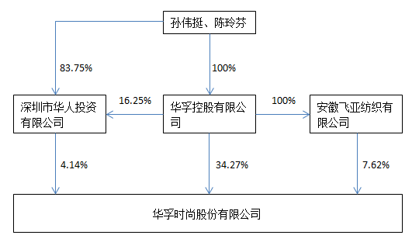
3、华孚控股及安徽飞亚承诺：本次增持将严格遵守有关买卖公司股票的法律法规，在增持期间及增持完成后六个月内及法定期限内不减持公司股份。不进行内幕交易、窗口期买卖股份、短线交易等行为。
4、公司将持续关注本次增持计划的进展情况，并根据相关规定及时履行信息披露义务。
五、备查文件
《关于增持公司股份的告知函》
特此公告。
华孚时尚股份有限公司董事会
二〇一八年七月二十日

